Đồ án cuối kỳ

Môn: Nhập môn lập trình hướng đối tượng

**HƯỚNG DẪN SỬ DỤNG**

**ĐỀ TÀI: GAME PONG**

Đại học quốc gia thành phố Hồ Chí Minh

Trường Đại Học Khoa học Tự Nhiên

Khoa Công nghệ thông tin

Giáo viên phụ trách

Thầy Nguyễn Thành An

Vũ Đăng Hoàng Long (18120203)

Hà Thị Ngọc Thắm (1712160)

Thành phố Hồ Chí Minh, 2019

Trong folder Release có chứa 1 folder Resources và 2 file tên PONG_1Player.exe và PONG_2Player.exe tương ứng với chế độ chơi với máy hoặc chơi 2 người. Người chơi sẽ nháy đúp vào file .exe để mở game. (Lưu ý: cần phải có folder Resources chung với file exe để game có thể hiện chữ, nếu thiếu thì game vẫn chạy bình thường nhưng sẽ thiếu chữ)

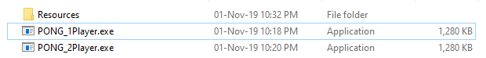

Đây là gia diện của trò chơi

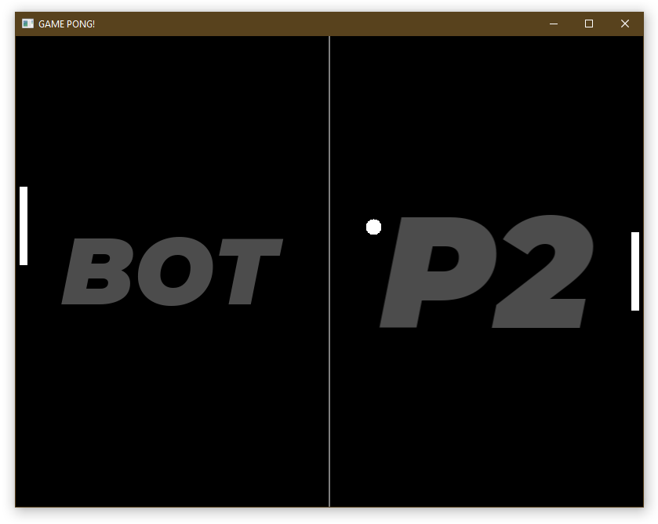

Người chơi sẽ bấm phím W, S hoặc mũi tên lên, mũi tên xuống để di chuyển paddle (chế độ 2 người chơi) hoặc chỉ phím mũi tên lên và xuống (chế độ 1 người chơi).

Ban đầu banh sẽ đứng yên, người chơi cần phải nhấn 1 phím bất kỳ để chạy quả banh và bắt đầu chơi. Khi hứng hụt quả banh, kết quả thắng thua sẽ hiện lên cho người dùng xem.

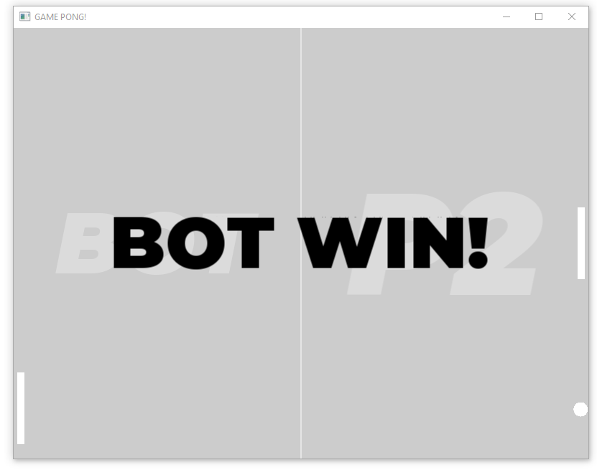

Để chơi lại, người dùng nhấn phím bất kỳ và bắt đầu chơi như ban đầu. Để thoát game, người chơi chỉ cần nhấn nút X trên góc cửa sổ là xong.